打开播放界面-->按F12-->进入Cnosole-->在黑框内复制代码-->回车

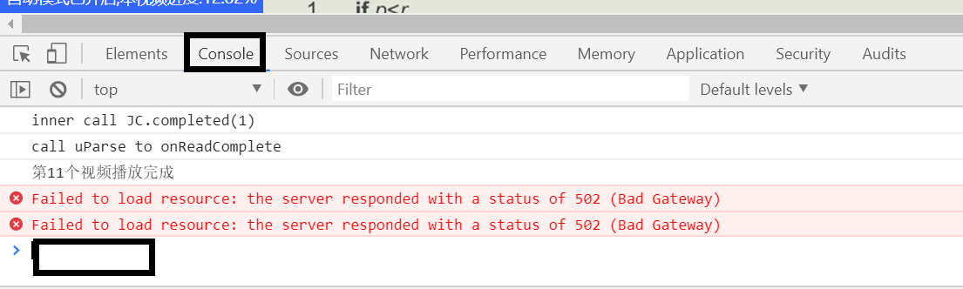

注：无法自动刷题

//在页面左下角添加一个按钮，及其样式属性

var body = $("body")

var button = $("<li id='set'></li>")

button.html("<span id='start'>开启自动播放模式</span>")

var json = {

"background": "#36f",

"height": "16px",

"padding": "5px",

"z-index": 999, //总是在最上方

"cursor": "pointer",

"bottom": "0",

"left": "0",

"color": "#fff",

"position": "fixed"

};

button.css(json);

body.append(button)

//index表示当前播放位置

var index = 0;

$(".ncells h4").each((i,item)=>{

if($(item).hasClass("currents")){

index = i;

return false;

}

});

//自动跳转下一个视频

function autoNext(){

index++;

window.location.href = document.querySelectorAll(".ncells")[index].querySelector("a");

}

button.click(function () {

setInterval(function () {

//获取iframe

var video = $("iframe").contents().find("iframe").contents();

//播放

var play = function () {

video.find("#video > button").click();

var slience = video.find("#video > div.vjs-control-bar > div.vjs-volume-panel.vjs-control.vjs-volume-panel-vertical > button");

//静音

if (slience.attr("title") != "取消静音"){

slience.click();

}

}

//如果正在加载

var load = video.find("#loading");

if (load.css("visibility") != "hidden") {

return false;

}

//获取当前进度

var spans = video.find("#video > div.vjs-control-bar > div.vjs-progress-control.vjs-control > div").attr("aria-valuenow");

// 如果还没播放完

if (spans != 100) {

play();

}

//如果播放结束

if (spans == 100) {

console.log("第"+(index+1)+"个视频播放完成");

// 自动跳到下一个视频

autoNext();

$("span[title='视频']").trigger("click");

var bs = false;

$(".onetoone").find(".flush").each(function () {

if (bs) {

$(this).prev("a").on('click', "#coursetree>ncells", function () {

console.log("已结束视频：" + $(this).prev("a").attr("title"));

});

var str = $(this).prev("a").attr("href");

str = str.match(/'(\S\*)'/)[1];

var reg = new RegExp("'", "g");

str = str.replace(reg, "");

var href = str.split(",");

getTeacherAjax(href[0], href[1], href[2])

bs = false;

}

if ($(this).css("display") == "block") {

bs = true;

}

})

}

$("#start").html("自动模式已开启,本视频进度:" + spans + "%");

}, 100);

});